**Захарова Марина Анатольевна,**

учитель математики МБОУ «Гимназия №52»

Приволжского района

города Казани

**Описание опыта работы**

У школы есть две главные цели. Первая состоит в том, чтобы все учащиеся овладели основами наук, приобрели определенную сумму знаний, умений и навыков, развили свои физические умения, приобрели зачатки трудовых и профессиональных навыков. Она осуществляется в процессе обучения различным учебным предметам, трудовой и профессиональной подготовки. Вторая цель состоит в том, чтобы воспитать каждого ученика высоконравственной, творчески активной и социально зрелой личностью. Она обозначается как широко воспитательная цель и реализуется не только в самом учебном процессе, но и в специальных воспитательных мероприятиях, выносимых за рамки учебного времени.

За годы педагогического труда накопила определенный опыт обучения учащихся математике, работала по различным программам и учебникам. Считаю, что главной целью моей педагогической деятельности в обучении математике является не только ее изучение, но и развитие общих способностей, умений и навыков учащихся, организация обучения и воспитания ребенка во имя развития его личности. Я работаю в муниципальном бюджетном общеобразовательном учреждении «Гимназия №52» 24 года. В нашей гимназии развитие творческой личности ставится во главу угла. Все педагоги гимназии плодотворно работают четвертый год над инновационной темой: **«Пути и средства формирования ключевых компетенций в условиях гимназии педагогической направленности»**

Актуальность данной темы определяется необходимостью реализации государственных образовательных стандартов нового поколения.

ФГОС

Обращаясь к трудам наших ученых по данной теме, я пришла к определенным выводам, что только использование современных методов дает возможность формирования учебно-познавательных компетенций.

Н. В. Савин считает, что «методы обучения **-** это способ совместной деятельности учителя и учащихся, направленные на решение задач обучения». Хочу еще от себя добавить: «Методы обучения - сотворчество ученика и учителя, где учитель - умелый дирижер, Мастер»

**Методы организации и осуществления учебно-познавательной деятельности**

Индуктивные и дедуктивные

Словесные, наглядные, практические

Репродуктивные, поисковые, исследовательские, проблемные и другие

В своих исследованиях Г.К. Селевко последовательно разрабатывает технологический подход в образовании. В рамках этого подхода им разработаны оригинальные концепции: самовоспитания школьников, содержания работы классного руководителя, гуманно-личностно-ориентированного подхода к учащимся, а также инновационная образовательная технология – технология саморазвития и самосовершенствования личности учащихся, основой которой является парадигма саморазвития. В своей работе я применяю следующие технологии:

1.**Технологии проектной деятельности учащихся**

Проект может быть по какой-либо теме, событию, методу и т.д.

Результат-выступление учеников на НПК

|  |  |  |  |
| --- | --- | --- | --- |
| XIII Открытая Научно-практическая конференция учащихся «Мир науки» при КГТУ | Решение квадратных неравенств с параметром | город | 2 место |
| XIII Открытая Научно-практическая конференция учащихся «Мир науки» при КГТУ | Радиус закругления | город | сертификат |

2.**Информационные технологии**

Информационные технологии широко используются как учителем, так и учениками при исследовании материала, обработке информации, хранении и обобщении, для срезов знаний, тестировании и т.д. Мои ученики зарегистрированы на сайте «РЕШУ ЕГЭ», где выполняют домашние задания (контрольные работы, тесты) составленные учителем. Такая работа дает возможность отслеживать и вовремя устранять пробелы в знаниях.

Итоги интернет - тестирования:

|  |  |  |  |  |
| --- | --- | --- | --- | --- |
| Учебный год | Предмет | Класс | Численность обучающихся, не справившихся с тестированием, % от общей численности участников тестирования | Средний балл |
| 2012-2013 | математика | 10 | 0(0%) | 68  Кач-85% (РТ-60,5) |

3.**Создание проблемных ситуаций**

В традиционной педагогике (Я.А.Коменский) ребенку отводилась роль объекта, которому учитель передавал свой опыт. Я заметила, как бы грамотно и последовательно учитель ни объяснял материал, большая часть учеников не воспринимает информацию, слушает, но не слышит. Необходимо создать такую ситуацию, чтобы ученик сам желал найти решение, пусть и не самое рациональное, но свое. Это будет его опыт, который уже не отнять.

4.**Игровые технологии**

Игровые технологии я применяю с ребятами 5,6,7 классов.

Вычислительные цепочки

Подбери пару

Кроссворды, ребусы

Найди ошибку

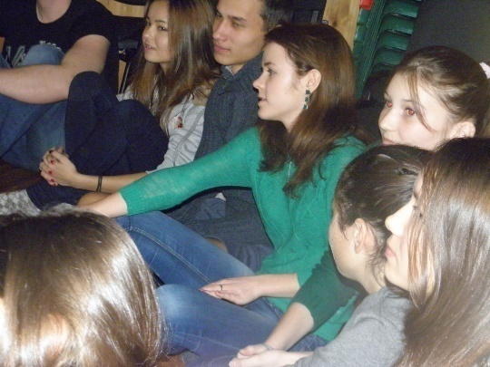5.**Групповые технологии**

Так как ряд свойств личности учащихся формируется только в их коллективной деятельности, происходящей без видимого участия взрослых, то следует широко использовать в учебном процессе различные коллективные формы учебной работы, для чего создавать временные или постоянные микроколлективы (группы) учеников (решение сложных задач, обсуждение новых методов решения, конструирование моделей и т.д.). Важно также, чтобы учащиеся отвечали не только учителю, а главным образом, коллективу класса

6.**Технология саморазвития личности**

В настоящее время Г.К. Селевко разрабатывает технологию саморазвития личности человека как непрерывную систему: детский сад - выпуск из профессионального учебного заведения. В этом я полностью с ним согласна и думаю, что изучение тем и разделов курса желательно начинать с постановки методических или мировоззренческих проблем, решение которых связано с теми конкретными знаниями, которые будут в них рассмотрены. Тем самым усвоение учебного материала приобретает осмысленный, целенаправленный характер.

**Другой путь, еще более значимый и эффективный, - перестройка методов организации и проведение учебного процесса. Главное в нем - это изменение функций учителя и учащихся.**

Считалось, что педагог должен образовать из ученика личность, обладающую определенными качествами, с определенными потребностями, стремлениями. Такой подход я считаю несостоятельным и вредным в обучении и воспитании. К сожалению, организация и проведение учебного процесса учителями сводится к тому, что большинство учителей, объявив очередную тему урока, сами демонстрируют нужные опыты, примеры, задачи и т.д. Ежедневно, до 11 класса, точно указывают, что ученики должны делать на занятии, что выполнить дома: что выучить, что решить, какие параграфы учебника прочесть, какие упражнения разобрать. Никакой собственной инициативы при этом не допускалось, она иногда даже наказывалась: если, например, ученик вместо заданных упражнений сделал другие, которые он считает для себя полезными. Ежедневно учащихся случайным, выборочным способом учитель опрашивал, проверяя их подготовку к уроку, их знания и умения по пройденному материалу. При этом ученики не знали, кого из них спросят, что будут проверять, какие вопросы им зададут, какие задачи придется решать. Если их спрашивали, то они, как правило, должны были отвечать не то, что думают, а то, что есть в учебнике, что им рассказал учитель. Ребятам в этих условиях оставалось лишь бездумно выполнять все задания, все требования педагога, не проявляя инициативы и безропотно принимать оценки учителя. *О каком же целенаправленном развитии личности учащихся можно говорить, как при такой организации обучения развить у них творческую и общественную активность, социальную зрелость? Если учеников лишают опыта жизни, права на самодеятельность, на ошибку, как же тогда у них будет происходить становление самостоятельности и собственного мнения, ответственного отношения к себе, к своему труду?*

Развитие и формирование ребенка, становление его полноценной личности со своими убеждениями и взглядами, с хорошо развитыми познаватель­ными возможностями и индивидуальными способностями, хорошей памятью, гибким и глубоким мышлением происходит лишь в процессе собственной деятельности, ведь, чем активнее ученик работает над собой, чем созна­тельнее он это делает, тем более полноценной личностью становится. Учитель - умелый дирижер, наставник.

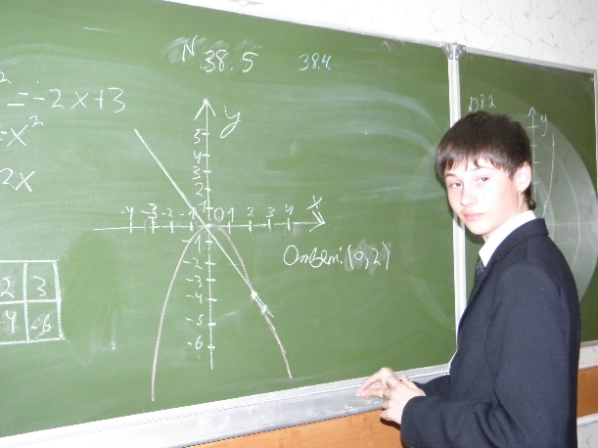Считаю, что для развития творческих способностей, привития интереса к предмету, необходимо: применять различные формы проведения уроков, надо привлекать учащихся к подготовке *докладов и рефератов об истории развития математики, применения математики в различных сферах жизни (симметрия в живых организмах, правильные многогранники в геологии и т.д.) о жизни и творчестве великих ученых-математиков.* На развитие творческих способностей направлена и индивидуальная *исследовательская* работа ученика (измерительные работы на местности, составление задач по заданным темам, применение производной в физике и т. д.). Многие учащиеся не всегда могут в процессе обучения на уроке проявить себя в силу своих личных особенностей. Когда они участвуют в подборе различных ма­териалов, то могут раскрыть свое творческое начало. В такой работе ребята учатся видеть главное, ставить цель, выбирать из дополнительной литературы наибо­лее интересный материал по теме. А если у ребенка есть возможность выбора, то у него есть самостоятельность и ответственность.

Я полагаю, что очень важно, чтобы школьники различали результат и метод, с помощью которого получен этот результат. Поэтому, изучая какой-либо закон, выводя формулу, решая задачу, надо делать так, чтобы приучить видеть не только конечный итог работы, но и тот общий прием, который был использован для получения результата. Тогда у учеников отпадет необходимость заучивать формулировки и формулы, ибо они в любой момент смогут восстановить забытое с помощью усвоенного ими общего метода или приёма; отпадет также необходимость в решении задач по аналогии, которая часто подводит.

Формирование личности, всех ее качеств и способностей, происходит лишь в собственной деятельности. *Китайская пословица гласит: «Скажи мне - я забуду. Покажи мне - я могу запомнить. Позволь мне сделать самому - и это станет моим навсегда»*

Поэтому очень важно, чтобы учащиеся могли принимать самое активное участие в организации и исполнении заданий и требований учителя. В идеале всю работу, все элементы урока выполняют сами ученики, а учитель лишь их учит, как это делать наиболее рационально, и, при необходимости, оказывает нужную помощь. Но к этому идеалу надо приближаться постепенно.

Недостаточно одних уроков, чтобы воспитать личность, развить лидерские качества в человеке, **его ключевые компетенции**. Мы с ребятами проходим обучение на базе консультативного центра «Лесное Чудо», руководителем и создателем проекта является Дергунов Владимир Александрович, кандидат педагогических наук, почетный работник сферы молодежной политики РФ. Мы участвовали в программе «БИНИЛЕКТ» (бизнес, наука, интеллект), прошли два курса обучения. Хочу отметить такие активные формы обучения, как игры на сплочение коллектива, творческие концерты, дискуссии, тренинги.

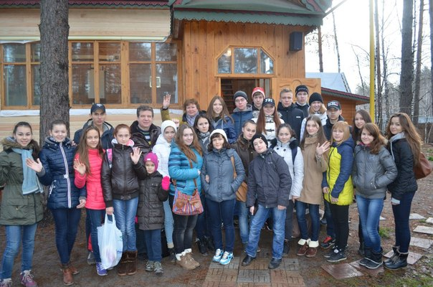

**Новые требования к подготовке учителя**

В последние годы, работая над темой «Формирование учебно-познавательных компетенций учащихся через использование современных методов обучения на уроках математики», я занимаюсь самообразованием. Изучаю опыт передовых педагогов и ученых: Г.К.Селевко, Хуторского А.В., Габдулхакова В.Ф., периодические издания ИД первое сентября , методическую литературу. Участвую в конференциях, методических семинарах, интернет-педсоветах.

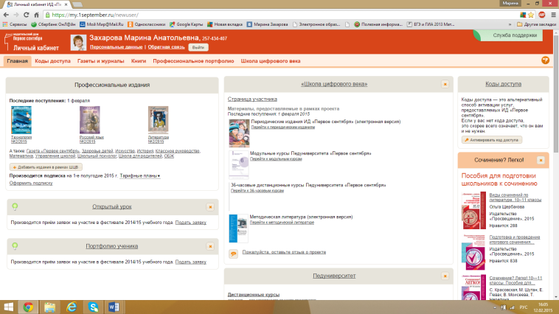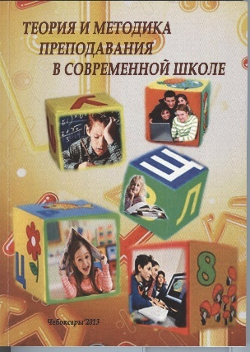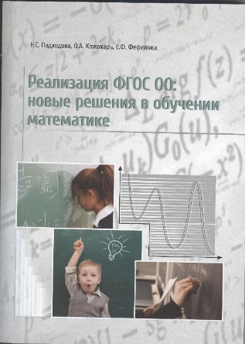

**2009 год** – «Развитие творческой личности на уроках естественно-математического цикла»- семинар-практикум для учителей естественно-математического цикла, слушателей ИРО РТ. Выступление «Основные направления модернизации математического образования», в рамках курсов повышения квалификации учителей математики г. Казани.

**2010год**-Участие в семинаре «Методика подготовки к единому государственному экзамену по математике в 11 классе».

**2012год**-участие в международной конференции «Информационные технологии в образовании и науке».

**2013год**-Владение навыками пользователя персонального компьютера «Информационная компетентность учителя в проектировании уроков».

**2009год** - Мастер-класс для студентов КГПУ четвертого курса по теме: «Логарифмические неравенства», 11 класс и т.д.

Подготовила и успешно применяю в своей деятельности методическую разработку **«Решение квадратных неравенств в 9 классе»,** рецензия доцента ПМЦ ПК и ППРО, к.п.н Тахтамышевой Г.Ч., 2013

***Я думаю, что учителю пора перестроить свое мышление, свою психологию и осознать, что в современных условиях работать по-старому нельзя, что главное сейчас - это воспитание личности каждого школьника, формирование ключевых компетенций учащихся в учебное и внеучебное время*.**

**ПРИЛОЖЕНИЯ**

Результаты моей деятельности:

**Качество по предмету**

|  |  |  |
| --- | --- | --- |
| Учебный год | Предмет | Качество обучения (% ) |
| 2008-2009 | математика | 58% |
| 2009-2010 | математика | 59% |
| 2010-2011 | математика | 70% |
| 2011-2012 | математика | 63% |
| 2012-2013 | математика | 68% |

**Участие в олимпиадах**

|  |  |  |  |
| --- | --- | --- | --- |
| Вид, название мероприятия | Уровень | Результат | Дата проведения |
| Математический конкурс-игра «КЕНГУРУ» | международный | победитель | Май 2009 года |
| Олимпиада по математике | федеральный | победитель | 2011 год |
| IV дистанционная олимпиада по математике для 9-11 классов | федеральный | дипломант | 19.11.2012 |
| V дистанционная олимпиада по математике для 9-11 классов | федеральный | дипломант | 16.05.2013 |

**Результаты ЕГЭ**

|  |  |  |  |  |
| --- | --- | --- | --- | --- |
| Учебный год | Предмет | Численность участников ЕГЭ, ЕРЭ | Численность участников ЕГЭ, ЕРЭ, подтвердивших годовые оценки по итогам экзамена | Средний балл |
| 2010-2011 | математика | 45 | 42(93%) | 50,2  (РФ-47,5) |
| 2012-2013 | математика | 23 | 23(100%) | 61,5  (РФ-56,6) |
| 2013-2014 | математика | 20 | 20(100%) | 62  (РФ-43,7) |

**Литература**

1. Г.К. Селевко «Энциклопедия образовательных технологий», вышедшая в двух томах в 2006 году в издательстве «Народное образование».
2. Хуторской А.В. Статья «Ключевые компетенции как компонент личностно-ориентированной парадигмы образования», Народное образование, 2003, №2-С.58-64
3. Хуторской А.В. Статья «Технология проектирования ключевых компетенций и предметных компетенций», Интернет-журнал «Эйдос»
4. Теория и методика преподавания в современной школе, материалы Всероссийской научно-практической конференции, май, 2013
5. Фестиваль педагогических идей «Открытый урок»-сборник тезисов 2012-2013 учебный год.
6. Габдулхаков В.Ф. Духовно-нравственная культура как условие персонифицированного образования учащихся. // Преемственность и перспективность в системе развивающего обучения: Сборник статей и методических материалов Международной научно-практической конференции. 4 апреля 2014 года.